回 覧
防災訓練のお知らせ 参考

厚木市と●●●●●地区自主防災隊連絡協議会（●●避難所運営委員会）では、一斉に防災訓練を実施いたします。
●●●●●自主防災隊では次のとおり行いますので、みなさんの参加をお願いします。
発災の合図は、午前８時３０分に防災行政無線でお知らせします。火災とお間違えのないようお願いいたします。

１ 日 時 令和７年８月31日（日） 午前●●時●●分から
※予備日 令和７年●月●●日（●）

２ 場 所 ●●●●●●●●●●

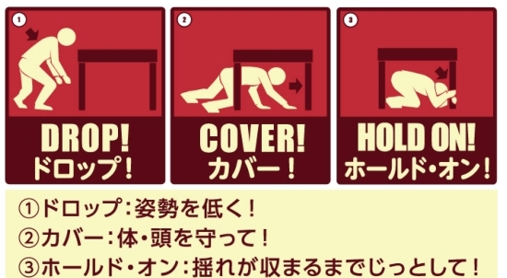
３ シェイクアウト（いっせい防災行動）訓練について
この訓練は、全員が一斉にそれぞれの場所で大きな地震から身を守るために「①Drop（ドロップ）、②Cover（カバー）、③Hold on（ホールド・オン）」等の安全確保行動を行う防災訓練です。

８月３０日から９月５日までは防災週間です。地震などの災害から生命や財産を守るためには、日ごろからの訓練や心構えが大切です。特に、一人一人が発災時の初期対応をどうするかによって、被害の大・小が決まってしまうといっても過言ではありません。防災訓練に参加して正しい知識と技術を身につけ、災害に備えましょう。

■ 雨天のときは？ ＝ 小雨………………………………決行
大雨（警報が出た場合）………中止
■ 訓練にふさわしい服装、靴等で参加してください。
■ 訓練会場では、「責任者」の指示に従ってください。

厚 木 市 ・ 厚木市自主防災隊連絡協議会
問合せ先 ●●●●●自主防災隊

電 話 ●●●－●●●●
本書式は、厚木市ホームページに掲載しておりますので御活用ください。
https://www.city.atsugi.kanagawa.jp/bousai/2/6/11536.html

